江 西 理 工 大 学
 |  |  | 操作系统 |  |  | 实验报告
实验名称 |  |  | 进程的创建、撤销、控制
日期 | 2022年3月16日 |  |  |  | 专业班级 |  | 计20 - 1 班
实验人 |  | 李俊 |  | 学号 |  |  | 1520203382

一、实验目的：
1. 熟悉Linux环境下C程序的编辑与运行；
2. 测试Linux系统调用exec()、fork()、exit()等的使用。
二、实验准备：
通过研习参考书《Linux程序设计》(第4版)(N.Matthew,R. Stones（译者：陈健,宋健建），人民邮电出版社，2010)第11章“进程和信号”的内容，熟悉进程创建、进程协同工作等相关函数如fork()、system()、exec()、waitpid()、exit()等的使用方法。
二、实验题目：
1. 编写一个程序prog#1，要求：
(a) 该程序带有一个参数，用以指定要操作的文本文件。
(b) 把指定文本文件的内容显示在屏幕上。
(c) 程序末尾显示总共显示了上述文件的文本行数。
2. 编写一个主程序，该程序使用fork()来创建一个子进程，然后通过该子进程执行上述程序prog#1：
(a) 使用system()来执行；
(b) 使用exec()来执行。
观察并分析2种执行方式的差异，并写出产生这些差异的原因。
三、实验过程记录：（内容包含所有实验过程及其内容。包括每个程序完整代码、每个程序的执行效果及分析。尤其需要指出第2个程序中父进程和子进程可能执行的所有代码行。）
1. 实验过程记录：(prog#1文件为main.cpp,第二题文件为test1_2.cpp)
程序prog#1操作的文本文件file的内容如下：
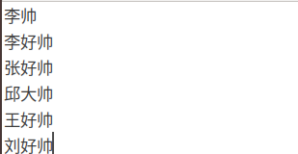
程序prog#1.c内容如下：
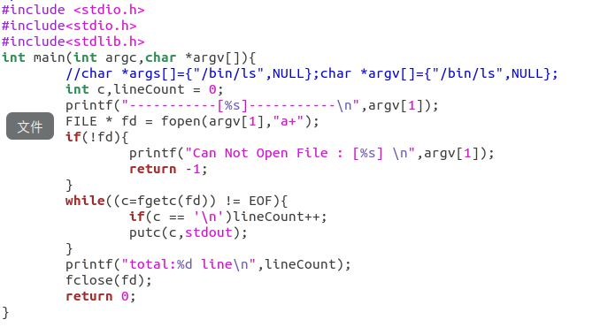
程序prog#1.c的执行效果如下：
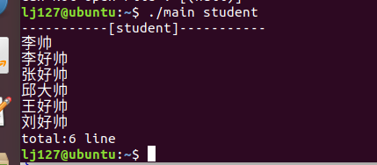
prog#1.c程序分析：（prog#1.c文件为这题描述的main.cpp文件）
对于命令 ./main student：argv[0]是./main （的首字符地址,当然这里用不到），argv[1]是student（的首字符地址），故fopen(argv[1],”r”)相当于以只读方式打开文件student。
若fopen函数返回值为NULL，则文件无法打开；否则，每次读取一个字符并输出（若中途检测道换行符'\n',记录下来用于统计行数），直到文件结尾。
最后输出统计的行数并关闭fd,则得到以上运行结果。

2. 实验过程记录：
主程序main.c内容如下：
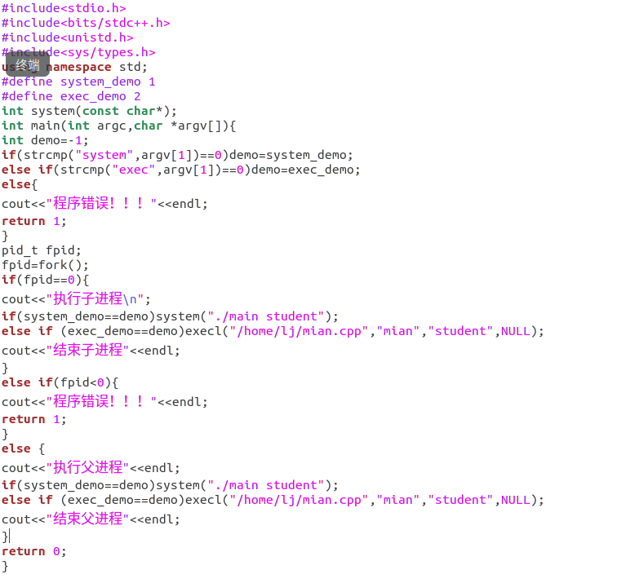
主程序main.c的执行效果如下：
（main.c文件为这题的test1_2.cpp文件）
(1)命令行输入system参数，通过if条件语句使用system()执行：
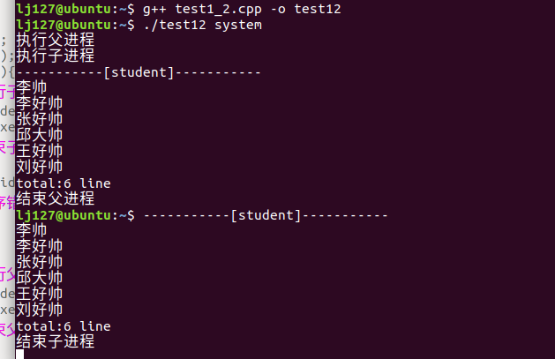 (2)命令行输入exec参数，通过if条件语句使用exec()来执行：
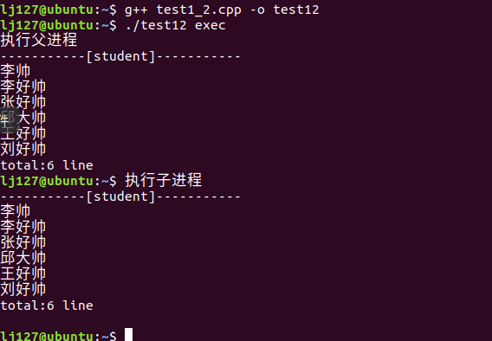

main.c主程序分析：
(1)程序内容分析：
当输入的命令为./test12 system时，进入system_demo；当输入的命令为./test12 exec时，进入exec_demo
父进程调用fork()函数创建子进程，父进程调用此函数的返回值为子进程的进程ID；而子进程调用此函数的返回值为0,返回值传给fpid
基于fork()的返回值fpid，父进程进入fpid>0的部分，子进程进入fpid==0的部分。
当模式为system_demo时，父进程和子进程均分别先执行./main student命令，即第一题的内容，进程执行完毕后，继续返回prog#2，执行后续的内容；当模式为exec_demo时，父进程和子进程同样分别执行./main student，但进程执行完毕后，不会再返回test12执行后续的内容。

(2)system()和exec()两种执行方式的差异：
1:system()函数:调用该函数会转为执行其它的命令，当其它命令执行完毕后，会返回调用该函数的程序，执行完剩下的内容。
2:exec()函数：调用该函数会转为执行其它的命令，当其它命令执行完毕后，不会返回调用该函数的程序，执行完剩下的内容。
产生差异的原因分析：
system()相当于创建了一个(类似于)子进程来调用要执行的命令。
而exec()是用另一个新程序替换了当前进程的正文、数据、堆和栈。相当于把当前进程的内容直接替换成另外一个进程的内容。

